测 量 学 试 题 库

一、填空题
（一）测量学基础知识（1-38题）
- 地面点到 铅垂距离称为该点的相对高程。
- 通过 海水面的 称为大地水准面。
- 测量工作的基本内容是 、 、 。
- 地面两点间高程之差，称为该两点间的 。
- 测量工作的基本原则是 、 、 。
- 直线定向的标准方向有 、 、 。
- 由 方向顺时针转到测线的水平夹角为直线的坐标方位角。
- 距离丈量的相对误差的公式为 。
- 坐标方位角的取值范围是 。
- 直线的象限角是指直线与标准方向的北端或南端所夹的 角，并要标注所在象限。
- 某直线的方位角与该直线的反方位角相差 。
- 地面点的标志，按保存时间长短可分为 和 。
- 闭和水准路线高差闭和差的计算公式为 。
- 水准仪的主要轴线有 、 、 、 。
- 一般工程水准测量高程差允许闭和差为 或 。
- 一测站的高差 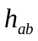为负值时，表示 高， 低。
- 水准测量高差闭合的调整方法是将闭合差反其符号,按各测段的__________成比例分配或按_________成比例分配。
- 水准测量的测站校核,一般用______法或______法。
- 支水准路线,既不是附合路线,也不是闭合路线,要求进行_______测量,才能求出高差闭合差。
- 使用测量成果时,对未经_______的成果,不能使用。
- 从A到B进行往返水准测量,其高差为:往测3.625m;返测-3.631m,则A、B之间的高差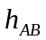＿＿＿．
- 已知Ｂ点高程为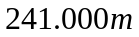，Ａ、Ｂ点间的高差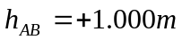，则Ａ点高程为＿＿＿．
- A点在大地水准面上,B点在高于大地水准面100m的水准面上,则A点的绝对高程是______,B点的绝对高程是______。
- 已知Ａ点相对高程为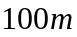，Ｂ点相对高程为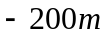，则高差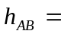＿＿＿；若Ａ点在大地水准面上，则Ｂ点的绝对高程为．
- 在进行水准测量时，对地面上Ａ、Ｂ、Ｃ点的水准尺读取读数，其值分别为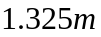，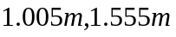，则高差
- 经纬仪的安置工作包括________、___________。
- 经纬仪由______、______、_______三部分组成。
- 水平角是经纬仪置测站点后,所照准两目标的视线,在_____投影面上的夹角。
- 竖直角有正、负之分,仰角为_____,俯角为_____。
- 测量误差是由于______、_______、_______三方面的原因产生的。
- 直线丈量的精度是用_____来衡量的。
- 导线的布置形式有______、_______、________。
- 控制测量分为_____和_____控制。
- 闭和导线的纵横坐标增量之和理论上应为______,但由于有误差存在,实际不为______,应为______。
- 导线测量的外业工作是__________、______________、___________。
- 设Ａ、Ｂ两点的纵坐标分别为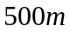、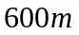，则纵坐标增量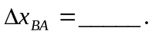
- 等高线是地面上__________相等的___________的连线。
- 若知道某地形图上线段AB的长度是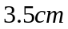,而该长度代表实地水平距离为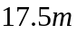,则该地形图的比例尺为_________,比例尺精度为__________。
二、单项选择题
（一）测量学基础知识（1-86题）
- 地面点到高程基准面的垂直距离称为该点的（ ）。
Ａ.相对高程； Ｂ.绝对高程；Ｃ.高差
- 地面点的空间位置是用（ ）来表示的。
Ａ.地理坐标； Ｂ.平面直角坐标； C.坐标和高程
- 绝对高程的起算面是（ ）。
Ａ.水平面； Ｂ.大地水准面； Ｃ.假定水准面
- 某段距离的平均值为100mm，其往返较差为+20mm，则相对误差为（ ）。
Ａ.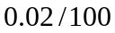； Ｂ.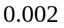； Ｃ.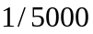
- 已知直线AB的坐标方位角为186°，则直线BA的坐标方位角为（ ）。
Ａ.96° Ｂ.276° Ｃ.6°
- 在距离丈量中衡量精度的方法是用（ ）。
Ａ.往返较差； Ｂ.相对误差； Ｃ.闭合差
- 坐标方位角是以（ ）为标准方向，顺时针转到测线的夹角。
Ａ.真子午线方向； Ｂ.磁子午线方向； Ｃ.坐标纵轴方向
- 距离丈量的结果是求得两点间的（ ）。
Ａ.斜线距离； Ｂ.水平距离； Ｃ.折线距离
- 往返丈量直线AB的长度为：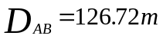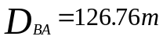，其相对误差为（ ）
Ａ.Ｋ=1/3100； Ｂ.Ｋ=1/3200； Ｃ.Ｋ=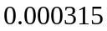
- 在水准测量中转点的作用是传递（ ）。
Ａ.方向； Ｂ.高程； Ｃ.距离
- 圆水准器轴是圆水准器内壁圆弧零点的（ ）。
Ａ.切线； Ｂ.法线； Ｃ.垂线
- 水准测量时，为了消除角误差对一测站高差值的影响，可将水准仪置在（ ）处。
Ａ.靠近前尺； Ｂ.两尺中间； Ｃ.靠近后尺
- 产生视差的原因是( )。
Ａ.仪器校正不完善； Ｂ.物像有十字丝面未重合； Ｃ.十字丝分划板位置不正确
- 高差闭合差的分配原则为（ ）成正比例进行分配。
A.与测站数； Ｂ.与高差的大小；Ｃ.与距离或测站数
- 附和水准路线高差闭合差的计算公式为（ ）。
Ａ.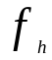=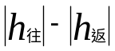; Ｂ. ＝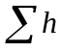; Ｃ. ＝-(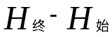)
- 水准测量中，同一测站，当后尺读数大于前尺读数时说明后尺点（ ）。
Ａ.高于前尺点； Ｂ.低于前尺点；Ｃ.高于侧站点
- 水准测量中要求前后视距离相等，其目的是为了消除（ ）的误差影响。
Ａ.水准管轴不平行于视准轴； Ｂ.圆水准轴不平行于仪器竖轴； Ｃ.十字丝横丝不水平
- 视准轴是指（ ）的连线。
Ａ.物镜光心与目镜光心；Ｂ.目镜光心与十字丝中心； Ｃ.物镜光心与十字丝中心
- 往返水准路线高差平均值的正负号是以（ ）的符号为准。
Ａ.往测高差； Ｂ.返测高差；Ｃ.往返测高差的代数和
- 在水准测量中设A为后视点，B为前视点，并测得后视点读数为1.124m，前视读数为1.428m，则B点比A点（ ）
Ａ.高； Ｂ.低； Ｃ.等高
- 自动安平水准仪的特点是（ ）使视线水平。
Ａ.用安平补偿器代替管水准仪； Ｂ.用安平补偿器代替圆水准器； Ｃ.用安平补偿器和管水准器。
- 在进行高差闭合差调整时，某一测段按测站数计算每站高差改正数的公式为（ ）
Ａ. 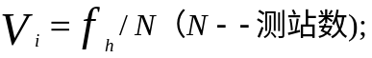 Ｂ. 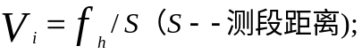 Ｃ.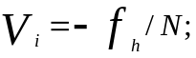
- 圆水准器轴与管水准器轴的几何关系为( )。
Ａ.互相垂直； Ｂ.互相平行； Ｃ.相交
- 从观察窗中看到符合水准气泡影象错动间距较大时，需（ ）使符合水准气泡影象符合。
Ａ.转动微倾螺旋； Ｂ.转动微动螺旋； Ｃ.转动三个螺旋
- 转动目镜对光螺旋的目的是（ ）。
Ａ.看清十字丝； Ｂ.看清远处目标； Ｃ.消除视差。
- 消除视差的方法是（ ）使十字丝和目标影像清晰。
Ａ.转动物镜对光螺旋； Ｂ.转动目镜对光螺旋；Ｃ.反复交替调节目镜及物镜对光螺旋
- 转动三个脚螺旋使水准仪圆水准气泡居中的目的是（ ）。
Ａ.使仪器竖轴处于铅垂位置； B.提供一条水平视线； Ｃ.使仪器竖轴平行于圆水准轴
- 水准仪安置符合棱镜的目的是（ ）
Ａ.易于观察气泡的居中情况 Ｂ.提高管气泡居中的精度 Ｃ.保护管水准气泡
- 当经纬仪的望远镜上下转动时，竖直度盘（ ）。
Ａ.与望远镜一起转动； Ｂ.与望远镜相对运动； Ｃ.不动
- 当经纬仪竖轴与目标点在同一竖面时，不同高度的水平度盘读数（ ）
Ａ.相等； Ｂ.不相等； Ｃ.有时不相等
- 经纬仪视准轴检验和校正的目的是（ ）
Ａ.使视准轴垂直横轴； Ｂ.使横轴垂直于竖轴； Ｃ.使视准轴平行于水准管轴
- 采用盘左、盘右的水平角观测方法，可以消除（ ）误差。
Ａ.对中； Ｂ.十字丝的竖丝不铅垂； Ｃ.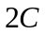
- 用回测法观测水平角，测完上半测回后，发现水准管气泡偏离２格多，在此情况下应（ ）。
Ａ.继续观测下半测回； Ｂ.整平后观测下半测回； Ｃ.整平后全部重测
- 在经纬仪照准部的水准管检校过程中，大致整平后使水准管平行于一对脚螺旋，把气泡居中，当照
准部旋转180°后，气泡偏离零点，说明（ ）。
Ａ.水准管不平行于横轴； Ｂ.仪器竖轴不垂直于横轴； Ｃ.水准管轴不垂直于仪器竖轴
- 测量竖直角时，采用盘左、盘右观测，其目的之一是可以消除（ ）误差的影响。
Ａ.对中； Ｂ.视准轴不垂直于横轴； Ｃ.指标差
- 用经纬仪观测水平角时，尽量照准目标的底部，其目的是为了消除（ ）误差对测角的影响。
Ａ.对中； Ｂ.照准； Ｂ.目标偏离中心
- 有测回法观测水平角，若右方目标的方向值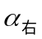小于左方目标的方向值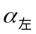时，水平角的计算方法是（ ）
Ａ. =-； Ｂ. =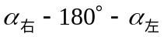； Ｃ. =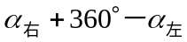
- 地面上两相交直线的水平角是（ ）的夹角。
Ａ．这两条直线的实际； Ｂ．这两条直线在水平面的投影线； C.这两条直线在同一竖直上的投影
- 经纬仪安置时,整平的目的是使仪器的( )。
A.竖轴位于铅垂位置,水平度盘水平； B．水准管气泡居中； Ｃ．竖盘指标处于正确位置
- 经纬仪的竖盘按顺时针方向注记，当视线水平时，盘左竖盘读数为90°用该仪器观测一高处目标，盘左读数
为75°10′24″，则此目标的竖角为（ ）
Ａ．57º10′24″ B.-14º49′36″ C.14º49′36″
- 经纬仪在盘左位置时将望远镜大致置平,使其竖盘读数在0°左右,望远镜物镜端抬高时读数减少,其盘左的竖直角公式( )
A. =90º-L； B. 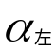=0º-L或=360º-L； C. 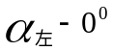
- 竖直指标水准管气泡居中的目的是( )
Ａ.使度盘指标处于正确位置； Ｂ.使竖盘处于铅垂位置； Ｃ.使竖盘指标指向90°
- 若经纬仪的视准轴与横轴不垂直,在观测水平角时,其盘左盘的误差影响是( )
Ａ.大小相等； Ｂ.大小相等，符号相同； Ｃ.大小不等，符号相同
- 测定一点竖直角时，若仪器高不同，但都瞄准目标同一位置，则所测竖直角（ ）
Ａ.相同； Ｂ.不同； Ｃ.可能相同也可能不同
- 在等精度观测的条件下，正方形一条边a的观测中误差为m，则正方形的周长（Ｓ=4a）中的误差为（ ）
Ａ.m； Ｂ.2m； Ｃ.4m
- 丈量某长方形的长为α=20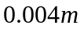，宽为b=15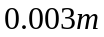，它们的丈量精度（ ）
Ａ相同； Ｂ.不同； Ｃ.不能进行比较
- 衡量一组观测值的精度的指标是（ ）
Ａ.中误差； Ｂ.允许误差； Ｃ.算术平均值中误差
- 在距离丈量中，衡量其丈量精度的标准是（ ）
Ａ.相对误差； Ｂ.中误差； Ｃ .往返误差
- 下列误差中（ ）为偶然误差
Ａ.照准误差和估读误差； Ｂ.横轴误差和指标差； Ｃ.水准管轴不平行与视准轴的误差
- 若一个测站高差的中误差为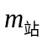，单程为ｎ个测站的支水准路线往返测高差平均值的中误差为（ ）
Ａ.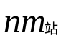； Ｂ.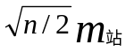 Ｃ. 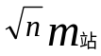
- 在相同的观条件下，对某一目标进行ｎ个测站的支水准路线往返测高差平均值的中误差为（ ）
Ａ.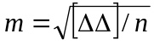； Ｂ.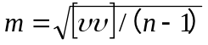； Ｃ. 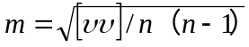
- 对三角形进行５次等精度观测，其真误差（闭合差）为：+4″；-3″；+1″；-2″；+6″，则该组观测值的精度（ ）
Ａ.不相等； Ｂ.相等； Ｃ.最高为+1″
- 经纬仪对中误差属（ ）
Ａ.偶然误差； Ｂ.系统误差； Ｃ.中误差
- 尺长误差和温度误差属（ ）
Ａ.偶然误差； Ｂ.系统误差； Ｃ.中误差
- 一条直线分两段丈量，它们的中误差分别为和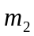，该直线丈量的中误差为（ ）
Ａ.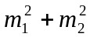； Ｂ. 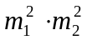； Ｃ. 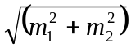
- 一条附和水准路线共设ｎ站，若每站水准测量中误差为ｍ，则该路线水准测量中误差为（ ）
Ａ.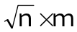； Ｂ.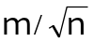； Ｃ.
- 某基线丈量若干次计算得到平均长为540m，平均值之中误差为0.05m，则该基线的相对误差为（ ）
Ａ.0.0000925； Ｂ.1/11000； Ｃ.1/10000
- 下面是三个小组丈量距离的结果，只有（ ）组测量的相对误差不低于1/5000的要求
Ａ.100m0.025m； Ｂ.200m0.040m； Ｃ.150m0.035m
- 对某量进行ｎ次观测，若观测值的中误差为ｍ，则该量的算术平均值的中误差为（ ）
Ａ. ； Ｂ.m/n； Ｃ.m/
- 某直线段ＡＢ的坐标方位角为230º，其两端间坐标增量的正负号为（ ）
Ａ. 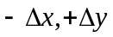 Ｂ. 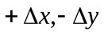 Ｃ. 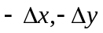
- 小三角锁近似平差主要考虑（ ）
Ａ.测角误差； Ｂ.基线误差； Ｃ.起始边方位角的误差
- 在全圆测回法的观测中，同一盘位起始方向的两次读数之差叫（ ）
Ａ.归零差； Ｂ.测回差； Ｃ.互差
- 四等水准测量中,黑面高差减红面高差0.1m应不超过（ ）
Ａ.２ｍｍ Ｂ.３ｍｍ； Ｃ.５ｍｍ
- 用导线全长相对闭合差来衡量导线测量精度的公式是( )
Ａ.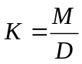 Ｂ.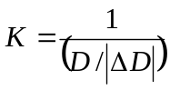； Ｃ.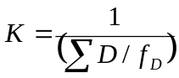
- 在两端有基线的小三角锁基线闭合差的计算中，传距角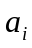、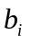是用（ ）
Ａ.实测角值 B．经过第二次改正后的角值 C．经过角度闭合差调整后的角值
- 导线的坐标增量闭合差调整后，应使纵、横坐标增量改正数之和等于（ ）
Ａ.纵、横坐标增值量闭合差，其符号相同； Ｂ.导线全长闭合差，其符号相同；Ｃ.纵、横坐标增量闭合差，其符号相反
- 在全圆测回法中，同一测回不同方向之间的２Ｃ值为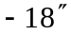、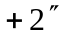、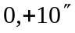，其互差应为（ ）．
Ａ.28″ Ｂ.-18″ Ｃ.1.5″
- 基线丈量的精度用相对误差来衡量，其表示形式为（ ）
Ａ.平均值中误差与平均值之比； Ｂ.丈量值中误差与平均值之比； Ｃ.平均值中误差与丈量值之和之比
- 导线的布置形式有（ ）
Ａ．一级导线、二级导线﹑图根导线； Ｂ．单向导线﹑往返导线﹑多边形导线；
Ｃ．闭合导线﹑附和导线﹑支导线
- 导线测量的外业工作是（ ）
Ａ．选点﹑测角﹑量边； Ｂ．埋石﹑造标﹑绘草图； Ｃ．距离丈量﹑水准测量﹑角度测量
71.导线角度闭合差的调整方法是将闭合差反符号后（ ）。
A. 按角度大小成正比例分配； B. 按角度个数平均分配 ；C. 按边长成正比例分配
72.导线坐标增量闭合差的调整方法是将闭合差反符号后（ ）。
A. 按角度个数平均分配； B. 按导线边数平均分配； C. 按边长成正比例分配
73.小三角测量的外业主要工作为（ ）。
A. 角度测量； B. 基线丈量； C. 选点、测角、量基线
74.等高距是两相邻等高线之间的（ ）。
A. 高程之差； B. 平距； C. 间距
75.当视线倾斜进行视距测量时，水平距离的计算公式是（ ）。
A. D=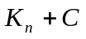； B. D=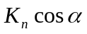 C. D=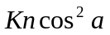
76.一组闭合的等高线是山丘还是盆地，可根据（ ）来判断。
A. 助曲线； B. 首曲线； C. 高程注记
77.在比例尺为1：2000，等高距为2m的地形图上，如果按照指定坡度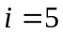％，从坡脚A到坡顶B来选择路线，
其通过相邻等高线时在图上的长度为（ ）
A. 10mm； B. 20mm C. 25mm
78.两不同高程的点，其坡度应为两点（ ）之比，再乘以100％。
A.高差与其平距； B. 高差与其斜距； C.平距与其斜距
79视距测量时用望远镜内视距丝装置，根据几何光学原理同时测定两点间的（ ）的方法。
A 距离和高差； B 水平距离和高差。 C 距离和高程
80.在一张图纸上等高距不变时，等高线平距与地面坡度的关系是（ ）。
A 平距大则坡度小； B 平距大则坡度大， C 平距大则坡度不变
81.地形测量中，若比例尺精度为b，测图比例尺为：M，则比例尺精度与测图比例尺大小的关系为（ ）
A. B与M无关 B. b与M成正比； C. b与M成反比
82.在地形图上表示的方法是用（ ）
A. 比例符号、非比例符号、线形符号和地物注记 B. 地物符号和地貌符号 C. 计曲线、首曲线、间曲线，助曲线
83.测图前的准备工作主要有（ ）
A.图纸准备、方格网绘制、控制点展绘 B.组织领导、场地划分、后勤供应
C .资料、仪器工具、文具用品的准备
84.在地形测量中，大小平板仪对中容许误差为（ ）
A.25mm； B.3mm C. 0.05×M mm（M为测图比例尺分母）
85.若地形点在图上的最大距离不能超过3cm，对于比例尺为1/500的地形图，相应地形点在实地的最大距离应为（ ）.
A. 15m； B.20m； C.30m
86.在进行大（小）平板仪定向时，直线定向时所用图上的直线长度有关，定向多用的直线愈短，定向精度（ ）。
A.愈精确； B.愈差； C.不变
三．计算题
（一）测量学基础知识（1-18题）
1.用钢尺丈量一条直线，往测丈量的长度为217.30m，返测为217.38m，今规定其相对误差不应大于1/2000，试问：
（1）此测量成果是否满足精度要求？（2）按此规定，若丈量100m，往返丈量最大可允许相差多少毫米？

2.对某段距离往返丈量结果已记录在距离丈量记录表中，试完成该记录表的计算工作，并求出其丈量精度，见表1。
表1
测线 |  | 整尺段 | 零尺段 |  | 总计 | 差数 | 精度 | 平均值
AB | 往 | 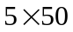 | 18.964
AB | 返 | 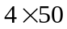 | 46.456 | 22.300

3.在对S3型微倾水准议进行角检校时，先将水准仪安置在A和B两立尺点中间，使气泡严格居中，分别读得两尺
读数为＝1.573m，b1＝1.415m，然后将仪器搬到A尺附近，使气泡居中，读得＝1.834m，b2＝1.696m，问
（1）正确高差是多少？（2）水准管轴是否平行视准轴？（3）若不平行，应如何校正？

4．如图1所示，在水准点BM1至BM2间进行水准测量，试在水准测量记录表中（见表2）。
进行记录与计算，并做计算校核（已知）。
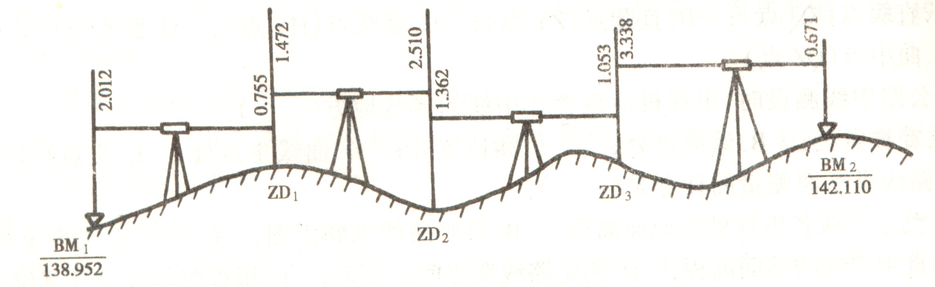
图1
表2：水准测量记录表
测点 | 后视读数（m） | 前视读数（m） | 高差（m） |  | 高程（m）
 |  |  | ＋ | －


5．在水准点B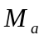和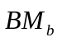之间进行水准测量，所测得的各测段的高差和水准路线长如图2所示。已
知B的高程为5.612m，的高程为5.400m。试将有关数据填在水准测量高差调整表中（见
表3），最后计算水准点1和2的高程。
图2
表3：水准测量高程调整表
点号 | 路线长（km） | 实测高差（m） | 改正数（mm） | 改正后高差（m） | 高程（m）
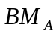 |  |  |  |  | 5.612
1
2
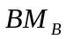
 |  |  |  |  | 5.400
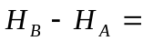
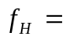
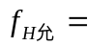
每公里改正数＝

6.在水准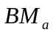和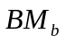之间进行普通水准测量，测得各测段的高差及其测站数ni如图3所示。试
将有关数据填在水准测量高差调整表中（见表4），最后请在水准测量高差调整表中，计算出水准
点1和2 的高程（已知的高程为5.612m，的高程为5.412m）。
图3

表4：水准测量高程调整表
点号 | 测站数 | 实测高差（m） | 改正数(mm. ) | 改正后高差(m) | 高程(m)
 |  |  |  |  | 5.612
1
2
 |  |  |  |  | 5.412
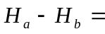
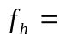
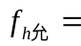
每站改正数=
7.在B点上安置经纬仪观测A和C两个方向，盘左位置先照准A点，后照准C点，水平度盘的
读数为6º23′30″和95º48′00″；盘右位置照准C点，后照准A点，水平度盘读数分别为275º48′18″
和186º23′18″，试记录在测回法测角记录表中（见表5），并计算该测回角值是多少？
表5：测回法测角记录表
测站 | 盘位 | 目标 | 水平度盘读数  (˚ ′ ″) | 半测回角值  (˚ ′″) | 一测回角值  (˚ ′″) | 备注
8.某经纬仪竖盘注记形式如下所述，将它安置在测站点O，瞄准目标P，盘左是竖盘读数是
112º34′24″，盘右时竖盘读数是247º22′48″。试求（1）目标P的竖直角；（2）判断该仪器是
否有指标差存在？是否需要校正？ （竖盘盘左的注记形式：度盘顺时针刻划，物镜端为0º，
目镜端为180º，指标指向90º位置）

9.某台经纬仪的竖盘构造是：盘左位置当望远镜水平时，指标指在90º，竖盘逆时针注记，物
镜端为0º。用这台经纬仪对一高目标P进行观测，测得其盘右的读数为263º18′25″，试确定
盘右的竖直角计算公式，并求出其盘右时的竖直角。

10.对某基线丈量六次，其结果为：L1＝246.535m，L2＝246.548m，L3＝246.520m，
L4＝246.529m，L5＝246.550m，L6＝246.537m。试求：（1）算术平均值;
(2)每次丈量结果的中误差；（3）算术平均值的中误差和基线相对误差。
11.观测BM1至BM2间的高差时，共设25个测站， 每测站观测高差中误差均为±3mm，
问：（1）两水准点间高差中误差时多少？（2）若使其高差中误差不大于±12mm，应设置几个测站?

12.在等精度观测条件下，对某三角形进行四次观测，其三内角之和分别为：179º59′59″，
180º00′08″，179º59′56″，180º00′02″。试求：（1）三角形内角和的观测中误差？
（2）每个内角的观测中误差？

13.某单三角锁基线边AB丈量结果如表6，试利用表6计算该基线的相对中误差K?
表6
序号 | 基线长度(m) | V | VV | 计算
1 | 96.452 |  |  | L=  m=  M=  K=
2 | 96.454 |  |  | L=  m=  M=  K=
3 | 96.456 |  |  | L=  m=  M=  K=
4 | 96.450 |  |  | L=  m=  M=  K=
∑ |  |  |  | L=  m=  M=  K=

14.某闭合导线，其横坐标增量总和为－0.35m，纵坐标增量总和为+0.46m，如果导线总长度为1216.38m
，试计算导线全长相对闭合差和边长每100m的坐标增量改正数？
15.已知四边形闭合导线内角的观测值见表7，并且在表中计算（1）角度闭合差；(2)改正后角度值；
（3）推算出各边的坐标方位角。
表7
点号 | 角度观测值（右角）  (˚ ′ ″) | 改正数  (˚ ′ ″) | 改正后角值  (˚ ′ ″) | 坐标方位角  (˚ ′ ″)
1 | 112 15 23 |  |  | 123 10 21
2 | 67 14 12
3 | 54 15 20
4 | 126 15 25
∑
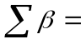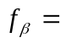

16.在方向观测法的记录表中（见表8），完成其记录的计算工作。
方向观测法记录表 表8
测站 | 测回数 | 目标 | 水平度盘读数 |  | 2 C  (″) | 方向值  ˚ ′″ | 归零方向值  ˚ ′″ | 角 值  ˚ ′″
测站 | 测回数 | 目标 | 盘 左  (˚ ′ ″) | 盘 右  (˚ ′″)
M | 1 | A | 00 01 06 | 180 01 24
M | 1 | B | 69 20 30 | 249 20 24
M | 1 | C | 124 51 24 | 304 51 30
M | 1 | A | 00 01 12 | 180 01 18
17.用目估法勾绘图4所拟地形点的等高线图 （测图比例尺为1：1000，登高距为1m）。
图4
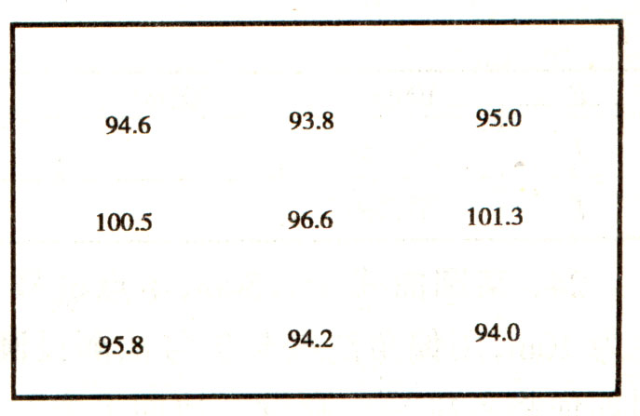

18.已知测站点高程H＝81.34m，仪器高＝1.42m，各点视距测量记录如表9。试求出各地形点的平距及高程
（竖直角计算公式为:=90º－L ）。
表9
点号 | 视距读数  (m) | 中丝读数  (m) | 盘左竖盘读数 (˚ ′) | 竖 角  (˚ ′) | 平距  (m) | 初算高差(m) | 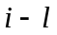  (m) | 高差  (m) | 高程  (m)
1 | 53.6 | 2.71 | 87 51
2 | 79.3 | 1.42 | 99 46

四、问答题
（一）测量学基础知识（1-63题）
1.地面上一点得空间位置在测量工作中是怎样表示的？
2.何谓绝对高程，相对高程，高差？
3.试述测量工作平面直角坐标系与教学计算中平面直角坐标系的不同点？
4.普通测量学的任务是什么？
5.何谓水准面？
6.水平面与水准面有何区别？
7.确定地面点位要做哪些基本测量工作？
8.在测量中，采取哪些措施来保证测量成果的正确性？
9.何谓正、反方位角？
10.为了保证一般距离丈量的境地，应注意哪些事项？
11.直线定向的目的是?常用什么来表示直线方向？
12.距离丈量有哪些主要误差来源？
13.直线定向与直线定线有何区别？
14.试述罗盘仪测定磁方位角的主要操作步骤。
15.钢尺的名义长度与标准长度有何区别？
16.何谓直线定线？
17.何谓水准仪的视准轴误差？怎样检校？
18.何谓高差闭合差？怎样调整高差闭合差？
19.绘图说明水准仪用角螺旋使圆水准气泡居中的操作步骤。
20.影响水准测量成果的主要因素有哪些？如何减少或消除？
21.水准测量中转点应如何选择？
22.绘图说明水准测量的基本原理。
23.视差产生的原因是什么？如何消除？
24.试述在一测站上测定两点高差的观测步骤。
25.如何进行圆水准器轴平行于竖轴的检校？
26.为什么观测时要把水准仪安置在距两尺基本等远处？
27.叙述用测回法观测水平角的观测程序。
28.指标差怎样检校？
29.简述在一个测站上观测竖直角的方法和步骤。
30.水平角观测时应注意哪些事项
31.竖角测量中指标差是指什么？
32.什么叫水平角？
33.经纬仪上有几对制动、微动螺旋？各起什么作用？如何正确使用？
34.对中和整平的目的是什么？试述仅有一个水准管的经纬仪的整平操作方法。
35.什么是竖直角？
36.何谓系统误差？偶然误差？有合区别？
37.试述中误差，容许误差、相对误差的含义与区别？
38.举例说明如何消除或减小仪器的系统误差？
39.偶然误差具有什么特征？
40.等精度观测中为什么说算术平均值是最可靠的值？
41.从算术平均值中误差（M）的公式中，使我们在提高测量精度上能得到什么启示？
42.什么叫观测误差？产生观测误差的原因有哪些？
43.观测值函数的中误差与观测值中误差存在什么关系？
44.闭和导线的内业计算有几步？有哪些闭合差？
45.何谓基线闭合差、归零差、测回差、2C互差？
46.绘图简述四个方向的方向观测方法？
47.跨河水准测量中仪器与水准尺的安置为什么要构成平行四边形？
48.简述四等水准测量（双面尺）一个测站的观测程序？
49.导线布置的形式有哪几种？
50.为敷设经纬仪导线，在选点时应考虑哪些问题？
51.经纬仪导线测量中，应直接观测哪些元素？
52.小三角测量的特点是什么？它与导线测量相比有何异同？
53.小三角测量的布置形式有哪几种？
54.试述高等线的性质？
55.何谓坡度？在地形图上怎样确定两点间的坡度？
56.何谓地形图及地形图比例尺？
57.什么是比例尺的精度？
58.表示地物的符号有哪几种？举例说明。
59.什么是等高线？等高距？等高线有哪几种？
60.一般的测图方法有哪几种？
61.平板仪安置包括哪几项工作？
62.试述经纬仪测绘法测绘地形图的操作步骤。
63.测绘地形图时，如何选择地形特征点？

试 题 参 考 答 案
一、 填空题
（一）测量学基础知识（1-38题）
1.假定水准面
2.平均 水准面
3.高程测量 角度测量 距离测量
4.两条互相垂直线的交点 南北方向的纵轴 东西方向的横轴
5.经度 纬度
6.高差
7.100平方千米
8.大地测量学 普通测量学 摄影测量学 工程测量学
9.6371
10.8848.13
11.首子午面 二面
12.赤道平面
13.从整体到局部 先控制后碎部
14.测绘和测设
15.真子午线方向 磁子午线方向 坐标纵轴方向
16.坐标纵轴线北端
17.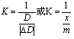
18.0°或360°
19.直线定向 直线定线
20.相对 1 分数
21.尺子要拉平 标杆要立直且定线要直 对点投点和读数要准确
22.锐
23.磁北 真北
24.180°
25.临时性标志 永久性标志
26.水平
27.望远镜 罗盘盒 基座
28.303°20′
29.圆水准器的检校 十字丝环的检校 水准管的检校
30.圆水准器轴平行于仪器竖轴 十字丝横丝垂直与仪器竖轴 水准管轴平行于仪器视准轴
31.后视距和与前视距和之差的大小
32.
33.圆水准器轴 仪器竖轴 望远镜视准轴 水准管轴
34.传递高程 本站前视读数 下站后视读数
35.竖轴铅垂 视线水平
36.零点 切线
37.目标 清晰
38.
二、单项选择题
（一）测量学基础知识（1-86题）
1.B 2.C 3.B 4.C 5.C 6.B 7.C 8.B 9.A 10.B 11.B 12.B 13.B 14.C 15.C 16.B 17.A 18.C 19.A 20.B 21.A
22.C 23.A 24.A 25.A 26.C 27.A 28.B 29.A 30.A 31.A 32.C 33.C 34.C 35.C 36.C 37.C 38.B 39.A 40.C 41.B
42.A 43.A 44.B 45.C 46.A 47.A 48.A 49.A 50.B 51.B 52.B 53.A 54.B 55.C 56.A 57.C 58.B 59.C 60.C 61.A
62.A 63.C 64.C 65.C 66.C 67.A 68.A 69.C 70.A 71.B 72.C 73.C 74.A 75.C 96.C 77.B 78.A 79.B 80.A 81.B
82.B 83.A 84.C 85.A 86.B

四．计算题
（一）测量学基础知识（1-18题）
1、解：据题意，
（1） 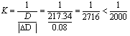，此丈量结果能满足要求的精度。
（2） 设丈量100ｍ距离往返丈量按此要求的精度的误差为⬇时，则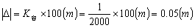，则⬇，即往返
丈量较差最大可允许相差为。
２．解：据题意，其计算过程见表17。
表17：距离丈量记录表
测线 |  | 整尺段 | 零尺段 |  | 总计 | 差数 | 精度 | 平均值
ＡB | 往 | 5*50 | 18.964 |  | 268.964 | 0.10 | _{1/2600} | 268.914
ＡB | 返 | 4*50 | 46.564 | 22.300 | 268.864 | 0.10 | _{1/2600} | 268.914
注：表中后四栏中的数字为计算数字。
３． 解：据题意知：
（１）正确的高差
（2），
而，=0.02m超过５_{mm}，说明水准管轴与视准轴不平行，需要校正。
（３）校正方法：水准仪照准Ｂ尺，旋转微倾螺旋，使十字丝对准1.676m处，水准管气泡偏离中央，拨调水准管的校正螺旋（左
右螺丝松开、下螺丝退，上螺丝进）使气泡居中（或符合），拧紧左右螺丝，校正完毕．
4．解：据题意，其计算过程见表18。
表18：水准测量记录表
测站 | 后视读数(m) | 前视读数_{(m)} | 高差 |  | 高程(m)
测站 | 后视读数(m) | 前视读数_{(m)} | _{+(m)} | －(m) | 高程(m)
BM1 | ２．０１２ |  | １．２５７ |  | １３８．９５２
ZD1 | １．４７２ | ０．７５５ | １．２５７ |  | １４０．２０９
ZD1 | １．４７２ | ０．７５５ |  | １．０３８ | １４０．２０９
ZD2 | １．３６２ | ２．５１０ |  | １．０３８ | １３９．１７１
ZD2 | １．３６２ | ２．５１０ | ０．３０９ |  | １３９．１７１
ZD3 | ３．３３８ | １．０５３ | ０．３０９ |  | １３９．１７１
ZD3 | ３．３３８ | １．０５３ | ２．６６７ |  | １３９．１７１
_{BM2} |  | ０．６７１ | ２．６６７ |  | １４２．１１０
_{BM2} |  | ０．６７１ | ４．２３３ | １．０３８ | １４２．１１０
 | ８．１８４ | ４．９８９ | ４．２３３ | １．０３８
校核：，，。

5．解：据题意，其计算过程见表19。
表19：水准测量高程调整表
点号 | 路线_{(km)} | 实测高差(m) | 改正数(m) | 改正后高差 | 高程
 | １．９ | ＋０．００６ | －０．００６ | ＋０.０９４ | ５.６１２
１ |  |  |  |  | ５.７０６
１ | １．１ | －０．００３ | －０．００３ | －０.６２３ | ５.７０６
２ |  |  |  |  | ５.０８３
２ | １．０ | ＋０．００３ | －０．００３ | ＋０.３１７ | ５.０８３
 |  |  |  |  | ５.４００
 | ４．０ | －０．２００ | －０．０１２ | －０.２１２ | ５.４００
每公里改正数＝－(+0.012)/4.0＝－０.００３（ｍ／km）
改正后校核：

6、解：据题意，其计算过程见表２０。
水准测量高程调整表
点号 | 测站数 | 实测高差 | 改正数（m） | 改正后高差(m) | 高程(m)
_{BMa} | 6 | +0.100 | +0.006 | +0.106 | 5.612
1 |  |  |  |  | 5.718
1 | 5 | -0.620 | +0.005 | -0.615 | 5.718
2 |  |  |  |  | 5.103
2 | 7 | +0.302 | +0.007 | +0.309 | 5.103
_{BMb} |  |  |  |  | 5.412
_{BMb} | 18 | -0.218 | +0.018 | -0.200 | 5.412
=5.412-5.612=-0.200（m）
-0.218+0.200=-0.018
每站改正数=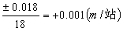
校核：
7．据题意，其计算过程见表21。
测回法测角记录表
测站 | 盘位 | 目标 | 水平度盘读数  （°′″） | 半测回角  （°′″） | 一测回角值  （°′″） | 备注
B | 盘  左 | A | 6 23 30 | 89 24 30 | 89 24 45
B | 盘  左 | C | 95 48 00 | 89 24 30 | 89 24 45
B | 盘  右 | A | 186 23 18 | 89 25 00 | 89 24 45
B | 盘  右 | C | 275 48 18 | 89 25 00 | 89 24 45
8．解：由题意知，竖盘构造如图13所示。
=L-90°
=270°-R
(1)竖直角 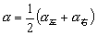=22°35′48″
(2) 指标差 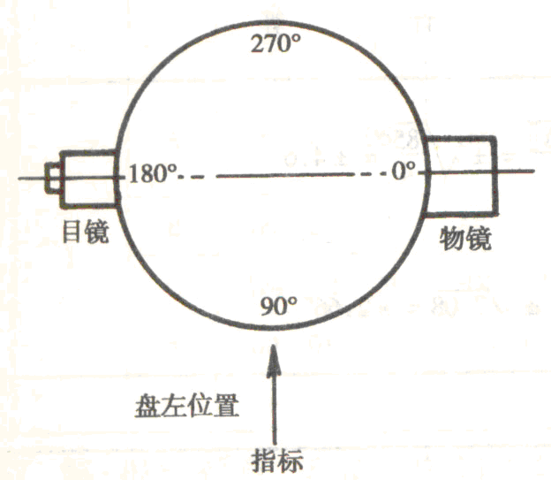
(3)因指标差大于1′，故需校正。
9．解：由题意知，竖盘构造如图14所示。
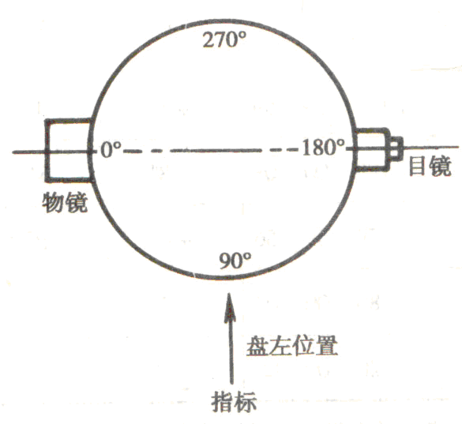
图13 图14
=L-90°，=270°-R
由题中知： R=263°18′25″
∴ =270°-R=6°41′35″
10．据题意，其计算过程见表22。
表22
丈量  次数 | 基线长度  （m） | _{v=x-L}（mm） | VV | 计算
1 | 246.535 | +1.5 | 2.25 | 1．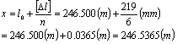  2.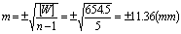  3.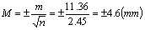  4.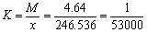
2 | 246.548 | -11.5 | 132.25
3 | 246.520 | +16.5 | 272.25
4 | 246.529 | +7.5 | 56.25
5 | 246.550 | -13.5 | 182.25
6 | 246.537 | -0.5 | 0.25
∑ | _{L0}=246.500 | 0 | 645.5
11．解：据题意知
（1）∵ _{h1-2=h1+h2+.....h25}
∴ 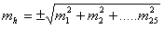
又因 _{m1=m2=......m25=m=+_3(mm)}
则
（2） 若_{BM1}至_{BM2}高差中误差不大于±12（mm）时，该设的站数为n个，
则：
∴ 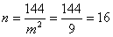(站)
12．据题意，其计算过程见表23。
表23
观测次数 | 角值  （°′″） | △_{i} | △△ | 计 算
1 | 179 59 59 | +1″ | 1 | （1）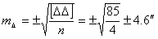  （2）  ∴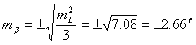
2 | 180 00 08 | -8″ | 64
3 | 179 59 56 | +4″ | 16
4 | 180 00 02 | -2″ | 4
∑ | 720 00 05 | -5″ | 85

13. 据题意，其计算过程见表24。
表24
序号 | 基线长度（m） | V（mm） | VV | 计算
1 | 96.452 | -1 | 1 | X=96.453（m）  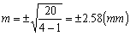  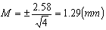  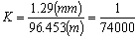
2 | 96.454 | +1 | 1
3 | 96.456 | -3 | 9
4 | 96.450 | -3 | 9
∑ |  | 0 | 20
14．解：据题意知
（1）导线全长闭和差：
相对闭和差：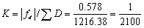
（2）
15．解：据题意，其计算过程见表25。
表25
点号 | 角度观测值（右角） （°′″） | 改正值  （″） | 改正后角值  （°′″） | 坐标方位角  （°′″）
1 | 112 15 23 | -5 | 112 15 18 | 123 10 21
2 | 67 14 12 | -5 | 67 14 07 | 123 10 21
 |  |  |  | 235 56 14
3 | 54 15 20 | -5 | 54 15 15 | 235 56 14
 |  |  |  | 1 40 59
4 | 126 15 25 | -5 | 126 15 20 | 1 40 59
 |  |  |  | 55 25 39
∑ | 360 00 20 | -20 | 360 00 00 | 55 25 39
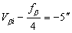
16. 解：据题意，其计算过程见表26。
表26
测站 | 测回数 | 目标 | 水平度盘读数 |  | 2C  ″ | 方向值  （°′″） | 归零方向值  （°′″） | 角值  （°′″）
测站 | 测回数 | 目标 | 盘左 （°′″） | 盘右 （°′″）
M | 1 | A | 00 01 06 | 180 01 24 | -18 | （0 01 15）  00 01 15 | 0 00 00 | 69 19 12
M | 1 | B | 69 20 30 | 249 20 24 | +6 | 69 20 27 | 69 19 12 | 69 19 12
 |  |  |  |  |  |  |  | 55 31 00
M | 1 | C | 124 51 24 | 304 51 30 | -6 | 124 51 27 | 124 50 12 | 55 31 00
 |  |  |  |  |  |  |  | 235 09 48
M | 1 | A | 00 01 12 | 180 01 18 | -6 | 00 01 15 | 0 00 00 | 235 09 48
17．解：据题意，等高线图勾绘如图15所示。
18．解：据题意，其计算过程见表27所列。
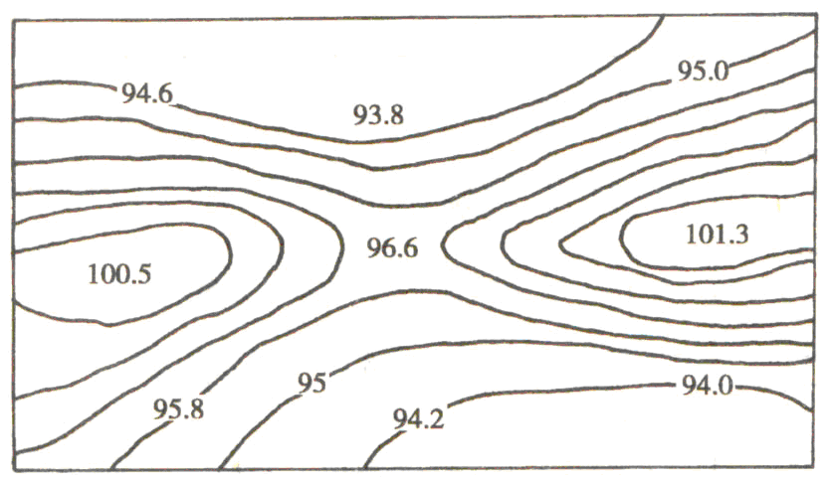
图15
表27
点号 | 视距读数  （m） | 中丝读数  （m） | 盘左竖盘读数  ( °′″） | 竖角  °′ | 平距  （m） | 初算高差  （m） | _{i-l}  （m） | 高差  （m） | 高程  （m）
1 | 53.6 | 2.71 | 87 51 | +2 09 | 53.3 | 2.01 | -1.29 | 0.72 | 82.06
2 | 79.3 | 1.42 | 99 46 | -9 46 | 77.0 | -13.26 | 0 | -13.26 | 68.08

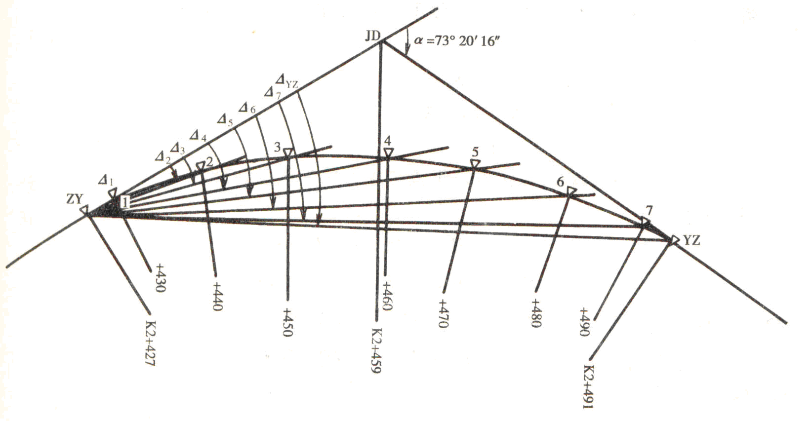
图18
测设方法：
1） 在ZY轴上置经纬仪，照准JD桩，水平度盘配置在0°00′00″。
2） 顺转照准部，使水平度盘读数为△1，即1°43′08″时，在此方向上量取弦长C1, 即3m

